中国研究生操作系统开源创新大赛

作品原创承诺书

大赛组委会：
本参赛队伍成员郑重承诺
1、本参赛队伍成员已详细阅读过《中国研究生操作系统开源创新大赛》的通知，并无异议。
2、本参赛队伍参加《中国研究生操作系统开源创新大赛》所提交的作品
MenLink 为本队成员独立创作完成，不侵犯任何第三方的知识产权或其它权利，同时符合中华人民共和国的有关法律。
3、如本参赛作品发生侵权行为，如涉及抄袭、借用或一稿多投等侵权行为，均 由作者本人本人承担一切后果，与大赛主办单位无关。因此而导致主办单位遭受 任何名誉损失，主办单位均有权要求我本人采取适当的措施，以保证主办单位免
受上述损失。主办单位同时保留向我本人追究责任的权利。

4、如作品基于开源软件二次开发，需在《项目功能说明书》中注明自创工作部
分，及自创部分占代码总量的比例。

（请将以下内容在以下空白处完整手抄一遍）

本队伍提交的参赛作品为团队独立开发，未侵犯任何第三方知识产权或其他合法权益。如因作品原创性问题引发任何法律纠纷，本队伍成员愿承担全部责任。队伍成员信息以中国研究生创新实践大赛官网报名系统所提交的人员名单为准。
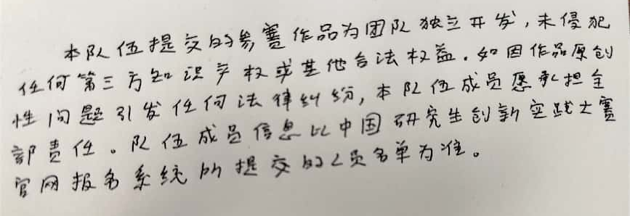

队伍名称： __就是这一队________________

日期： ____2026____年__7__月__30__日

